**Nepál – Bhután**

**csoportos körutazás magyar idegenvezetővel**

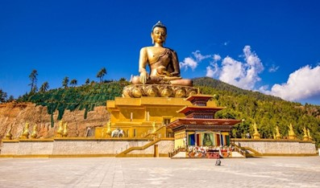 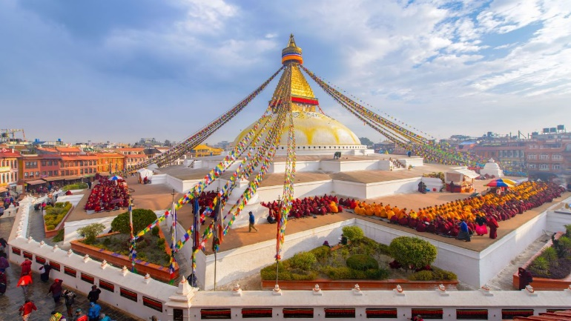

**2025. március 21. – április 1.** (10 éjszaka)

**1.899.000 Ft-tól/fő**

* **Katmandu**
* **Bhaktapur**
* **Nagarkot**
* **Paro**
* **Timpu**
* **Punakha**
* **Patan**

**A részvételi díj az alábbi szolgáltatások árát tartalmazza:** utazás repülőgéppel, átszállással Budapest – Katmandu – Budapest útvonalon, turista osztályon, 1 db feladott poggyásszal, helyi járatokkal Katmandu – Paro – Katmandu útvonalon, a körutazás során légkondicionált autóbusszal, 10 éjszakai szállás Nepálban helyi ötcsillagos, Bhutánban három- és négycsillagos szállodák és ecolodge-ok kétágyas szobáiban félpanzióval, a leírás szerinti programok belépőkkel, magyar idegenvezető, bhutáni vízumdíj és fenntarthatósági díj (SDF).

**A részvételi díj nem tartalmazza**: vízumdíj (nepáli 2 x 30 USD/fő – a helyszínen fizetendő), borravalók, baleset-, betegség- és poggyászbiztosítás, útlemondási biztosítás**.**

**További részletekről, beutazási feltételekről érdeklődjék irodánkban!**